«Особенности организации развивающей предметно-пространственной среды во 2 младшей группе»

Вопрос организации предметно-пространственной развивающей среды дошкольных образовательных учреждений на сегодняшний день стоит особо актуально. Это связано с введением Федерального государственного образовательного стандарта (ФГОС), согласно которому

предметно – пространственная развивающая образовательная среда должна быть:

* содержательно-насыщенной;
* трансформируемой;
* полифункциональной;
* вариативной;
* доступной;
* безопасной

Понятие предметно-развивающая среда определяется как «система материальных объектов деятельности ребенка, функционально моделирующая содержание его духовного и физического развития» (С. Л. Новоселова).

Селестен Френе считал, что благодаря ей ребенок сам может развивать свои индивидуальные способности и возможности. Роль взрослого заключается в правильном моделировании такой среды, которая предполагает развитие широкого круга детских интересов и форм деятельности.

Создавая предметно – пространственную среду в младшей группе мы учли данные нормативно-правовой базы, все рекомендации специалистов и особенности развития детей этого возраста.

Содержательно-насыщенная развивающая среда в нашей группе позволяет каждому малышу найти занятие по душе, поверить в свои силы и способности, научиться взаимодействовать с педагогами и со сверстниками, понимать и оценивать их чувства и поступки. Свободная деятельность детей помогает им самостоятельно осуществлять поиск, включаться в процесс исследования, а это позволяет развивать такие качества, как любознательность инициативность, самостоятельность, способность к творческому самовыражению

Дети этого возраста плохо реагируют на пространственные изменения обстановки и предпочитают в этом смысле стабильность (М. Н. Полякова), поэтому пространство спланировали ещё до их прихода в детский сад, а оборудование в группе переставляем не чаще одного раза в неделю. Создавая условия для обеспечения разных видов деятельности младших дошкольников (игровой, двигательной, самостоятельной, творческой, художественной, театрализованной и др.) групповое пространство было разделено на кабинеты-микроцентры.

Подобная организация пространства позволяет малышам найти интересные для себя занятия, чередовать их в течение дня, а педагогу дает возможность эффективно организовывать образовательный процесс с учетом индивидуальных особенностей детей. Оснащение кабинетов меняется в соответствии с тематическим планированием образовательного процесса, в том числе от меняющихся интересов детей – это стимулирует игровую, двигательную, познавательную и исследовательскую активность детей. У младших дошкольников активно развиваются различные движения; вместе с тем они ещё плохо координированы, поэтому оборудование расположили по периметру группы. А так как маленькие дети предпочитают крупное оборудование разместили его на открытых полках. Не выкладывайте сразу все игровые материалы – в этом случае выбор игр затрудняется, а наведение порядка на полках требует много усилий. Все игрушки и пособия в группе внешне привлекательные и яркие, доступны для ребёнка, что способствует развитию его активности, самостоятельности.

Наша предметно-развивающая среда построена с учетом гендерных особенностей детей: предусмотрены уголки для мальчиков и девочек. Для развития творческого замысла в игре девочкам предлагаем предметы женской одежды, украшения, кружевные накидки, банты, сумочки, зонтики и т.п.; мальчикам - рубашки, детали военной формы, предметы обмундирования и вооружения рыцарей, русских богатырей, разнообразные технические игрушки.

Цент сюжетно- ролевой игры.

Оборудование центра способствует развитию и обогащению сюжетов игры, игровых действий с игрушками; формирует коммуникативные навыки; развивает творческие способности. В центре собраны игрушки, копирующие предметы быта, с которыми малыши знакомятся и учатся действовать с ними. Полученные знания и навыки переносят в повседневную жизнь.

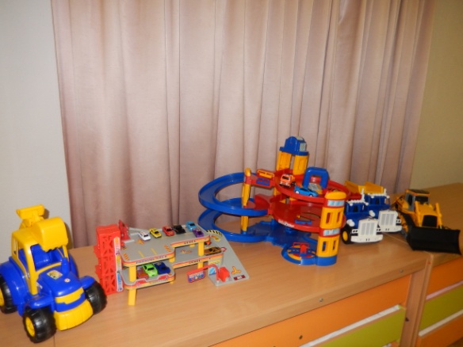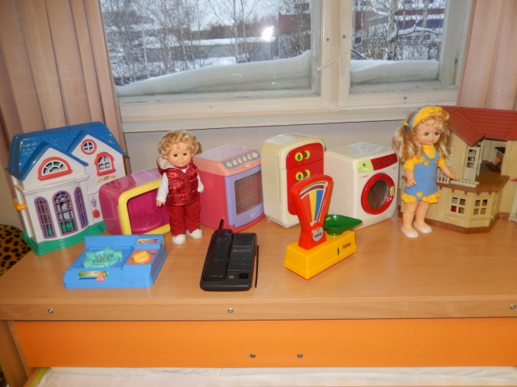

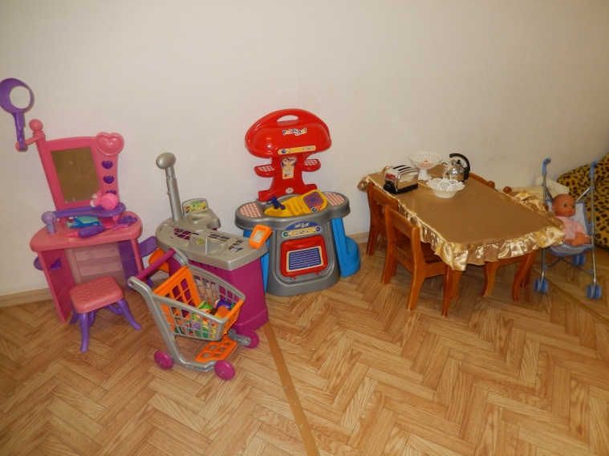

Оборудование: кукольная мебель для комнаты и кухни; гладильная доска; атрибуты для игры в « Семью», «Магазин», «Парикмахерскую», «Больницу», «Моряков», «Водителей» «Мастерскую технического обслуживания» «Зоопарк», «Строители». ; куклы разнополые, дома, стиральная машина, пылесос, микроволновая печь, электропечи, холодильник, игрушечные дикие и домашние животные; наборы кухонной и чайной посуды; набор овощей, фруктов, хлебобулочных изделий, консервов и др. ; машины крупные, средние, мелкие, грузовые и легковые; телефоны, рули, весы, сумки, ведёрки, утюги, инструменты, эстакады для машин; кукольные коляски; игрушки-забавы; одежда для ряжения. Уголок ряженья позволяет изменять свой облик и наблюдать эти изменения, познавая себя знакомого и незнакомого одновременно.

Центр физической культуры

Оборудование центра стимулирует желание детей заниматься двигательной активностью, способствует укреплению мышц нижних и верхних конечностей, мышц спины, профилактике плоскостопия, сколиоза, простудных заболеваний; воспитывает у детей осознанное отношение к своему здоровью.

Оборудование:

Канаты толстый и тонкий; доски гладкая и ребристая, для профилактики плоскостопия дорожки массажные со следами, морскими камешками и др.; коврики; палки гимнастические; мячи большие, средние, маленькие; корзины; обручи; скакалки; кегли; дуга; скамейка; маты гимнастические; шнур длинный и короткий; мешочки с песком; ленты разных цветов; флажки; атрибуты для проведения подвижных игр, утренней гимнастики.

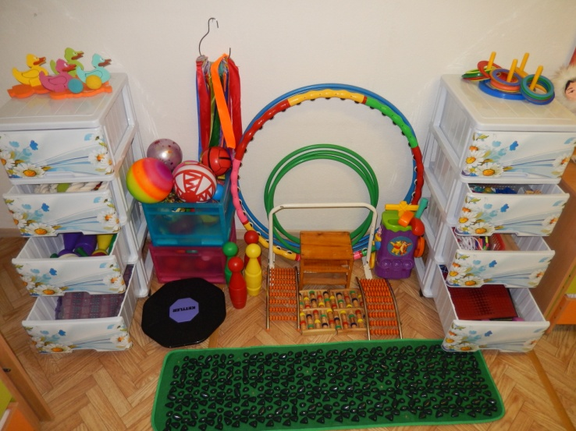

Кабинет сенсорики

Сенсорное развитие составляет фундамент общего умственного развития ребенка(Л.Венгер). Поэтому материал этого кабинета направлен на развитие у детей представлений об основных сенсорных эталонах (цвет, форма, величина), развитие зрительного восприятия и внимания. Малыши учатся группировать, обследовать предметы по форме, величине, назначению, соотносить форму предметов с геометрическими фигурами. Осваиваются операции вкладывания, наложения, соединения частей в целое, отношения групп предметов по количеству и числу (много, мало, один). Для развития мелкой моторики рук в обстановку кабинета включили деревянные пазлы, вкладыши, мозаику, деревянное полотно с различными замками, задвижками, пластиковые контейнеры с крышками разных форм и размеров, коробки, другие, уже ненужные хозяйственные предметы. Примеряя крышки к коробкам, ребёнок накапливает опыт сравнения величин, форм, цветов. В процессе игры малыши используют речь для определения смысла своих действий, у них формируется умение описывать и называть предметы на картинках, происходит обогащение активного словаря.

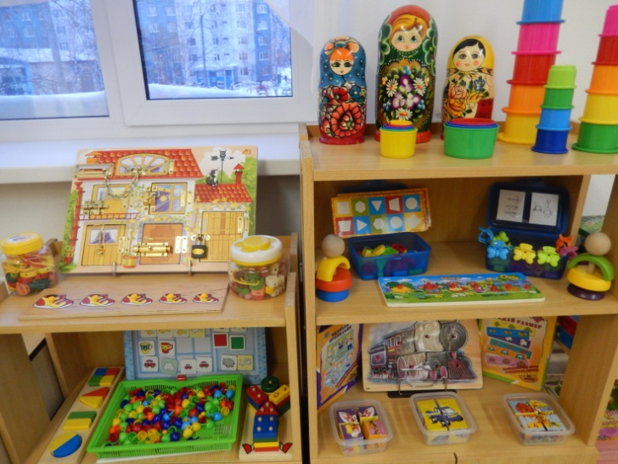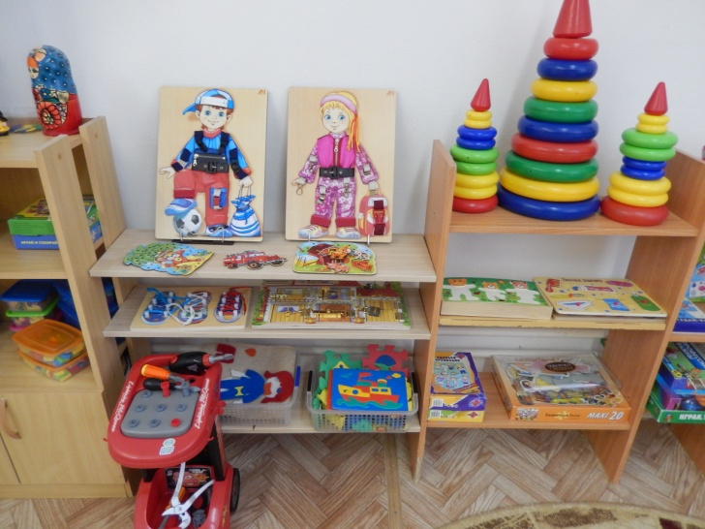

Оборудование и материалы:

Крупная и средних размеров мозаика, объемные вкладыши из 5-8 элементов, сборные игрушки, пирамидки из 6-10 элементов, шнуровки, игры с элементами моделирования и замещения, лото, парные картинки и другие настольно-печатные игры.

Наборное полотно, магнитная доска.

Комплект геометрических фигур, предметов различной геометрической формы, счетный материал.

Различные мелкие фигурки и нетрадиционный материал (шишки, желуди, камушки, ракушки).

Блоки Дьенеша.

Палочки Кюизенера.

Пирамидки одноцветные, разноцветные

Набор кубиков с цветными гранями (7 цветов)

Набор объемных геометрических тел

Матрешки из 5-10 элементов, доски-вкладыши, рамки-вкладыши, набор цветных палочек (по 5-7 каждого цвета) .

Разрезные (складные) кубики с предметными картинками (4-6 частей) .

Наборы объемных тел для сериации по величине из 3-5 элементов (цилиндры, бруски и т.п.)

Сортировочный ящик с прорезями разной формы

Набор для забивания: молоточек с втулками (пласт­массовые)

Набор для завинчивания («верстак» с отверстиями и набором винтов, пластмассовые)

Деревянные фигурки мальчика и девочки с различными видами застежек (шнуровка, пуговицы, крючки, кнопки),деревянное полотно с замками задвижками.

Красочное панно с застежками, пуговицами, геометрическими фигурами

Игрушки-забавы (народные игрушки, механические заводные)

Разноцветная юла (волчок)

Звучащие инструменты (колокольчики, барабаны, резиновые пищалки, молоточки, трещотки и др.)

Разрезные предметные картинки, разделенные на 2-4 части (по вертикали и горизонтали).

Мастерская «Маленькие строители»

Дети нашей группы очень любят играть как с различными конструкторами так и с модулями. На основе игр с конструктором мы развиваем у детей представления об основных свойствах объемных геометрических (в основном крупных) форм (устойчивость, неустойчивость, прочность, шершавость и гладкость их поверхности), умение воссоздать знакомые предметы горизонтальной и вертикальной конструкции (дорожки, лесенки, мебель, горки, дома и т.д.). Дети начинают анализировать объект, видеть основные части детали, составляющие сооружения, возможность создания их из различных форм. Из конструктора дети строят постройки, необходимые для обыгрывания сюжетов. У них формируются навыки сотворчества с взрослыми, самостоятельного творчества. Для удобства малышей мелкий строительный материал в коробках и пластмассовый конструктор в корзи­нах разместили на полках. Напольный строительный материал требует много места, поэтому его поместили отдельно на подиуме рядом с ковром. Постройки детей из строительного материала и конструк­ции сохраняются до тех пор, пока не будут разрушены или разо­браны самими детьми

Играя с конструктором, наши малыши развивают не только моторику, внимание, мышление, воображение, но и приобретают трудовые навыки.

По окончании работы побуждаем детей к совместной уборке материала, раскладывая его по цвету и форме. Очень часто конструктор используем на занятиях, гимнастике, на праздниках.

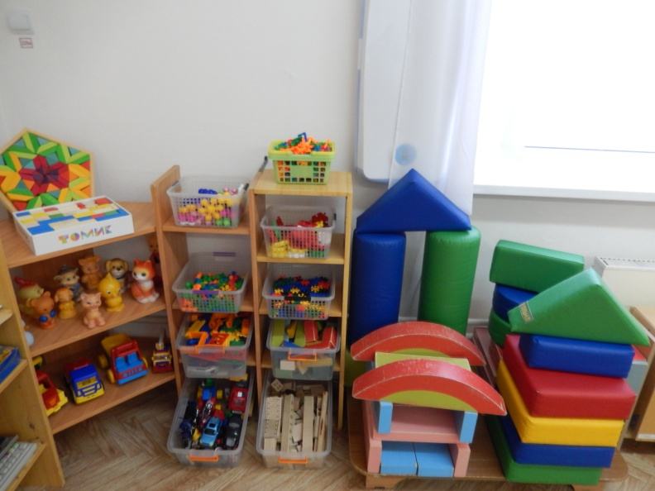

Оборудование и материалы: пластмассовые конструкторы с разнообразными способами крепления деталей; строительные наборы с деталями разных форм, размеров и цвета; мягкие модули; коробки большие и маленькие; маленькие игрушечные персонажи (котята, собачки, матрешки, машинки др.) для обыгрывания. Большой деревянный конструктор.

Центр природы:

Используя материалы центра, мы привлекаем детей к наблюдению и уходу за растениями; воспитываем любовь, бережное отношение к природе Мы разместили в уголке природы растения, с ярко выраженными основными частями и красиво, обильно и долго цветущие. Дети нашей группы научились узнавать и называть основные части растения (стебель и листья), поливать растение под руководством воспитателя; правильно держать лейку и лить воду аккуратно.

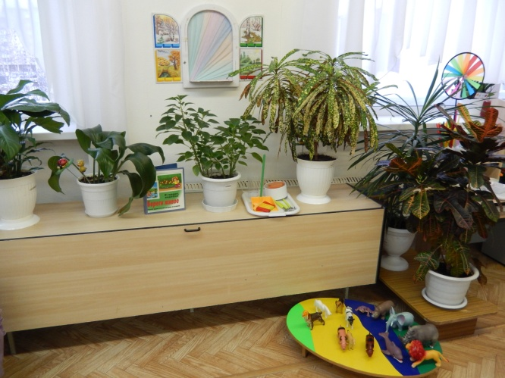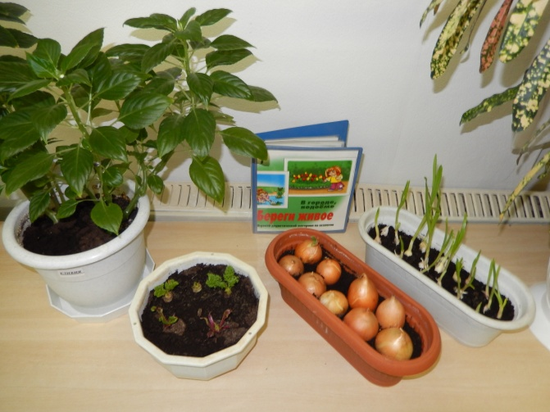

Оборудование и материалы; комнатные растения (бальзамин, герань, фикус, бегония, ); картинки по временам года, модель времен года, муляжи овощей и фруктов; лейки, опрыскиватель для цветов, инструменты для рыхления земли. Поролоновые губки, фартуки, поделки из природного материала.

Центр изобразительного искусства

Малыши проявляют всё более активный интерес к рисованию. Благодаря материалу центра мы развиваем у детей внимание, любознательность, эмоциональный отклик на отдельные эстетические свойства и качества предметов окружающей действительности. Для совершенствования изобразительных умений и навыков мы предложили детям младшей группы самостирающиеся доски с палочкой для рисования, рулон белых обоев и восковые мелки (они не пачкают руки, не осыпаются). Для рисования ладошками используем гуашь с добавлением жидкого мыла. Рисунками и поделками дети имеют право распорядиться сами - забрать домой или использовать в игре, поместить на выставку.

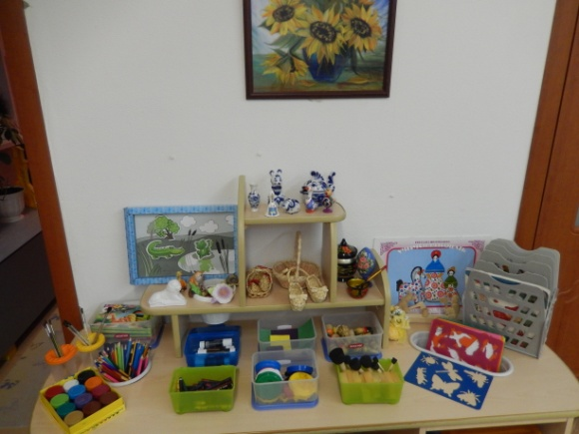

Оборудование и материалы: мольберт, наборы цветных карандашей, наборы фломастеров, гуашь, акварель, цветные восковые мелки, кисточки - тонкие и толстые, баночки для промывания кисти от краски, бумага для рисования разного формата, картон, цветная бумага, трафареты по темам, пластилин, стеки, печатки, салфетки из ткани, доски для рисования фломастером и мелом, изделия народных промыслов, мелкие скульптуры, поролон, ватные палочки, наклейки, раскраски, клейстер, самоклеющаяся бумага, репродукции картин.

Музыкально – театральный центр:

Используя материал театрального центра, мы развиваем у малышей слуховое восприятие и внимание; формируем исполнительских навыков; развитие творчества детей на основе литературных произведений, простейшие образно-выразительные умения (умение имитировать характерные движения сказочных животных); дети учатся словесному перевоплощению, умению обращаться с книгой. Очень полезно иметь в группе много зеркал в разных местах. Малыш может видеть себя среди других детей, наблюдать свои движения, мимику, внешний вид. Дети в восторге от нашего музыкально – театрального центра. Музыкальные инструменты доставляют детям много радостных минут и развивают фонематический слух и чувство ритма. Мы стараемся знакомить малышей с различными видами театра. Встреча с куклой помогает детям расслабиться, снять напряжение, создать радостную атмосферу.

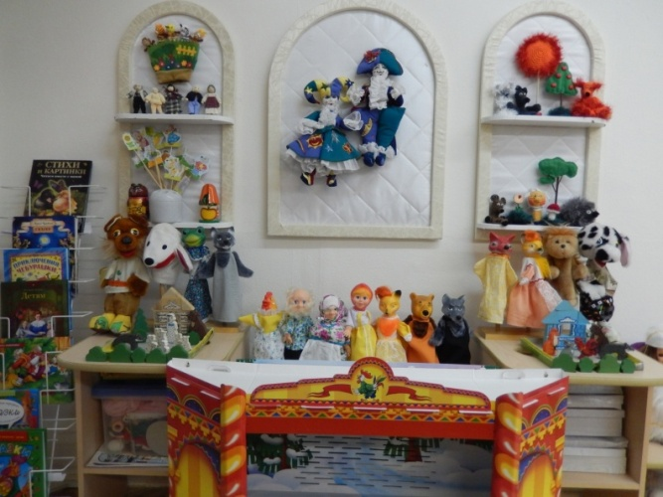

Оборудование и материалы: маленькая ширма для настольного театра; фланелеграф; различные виды театра (плоскостной, пальчиковый, би-ба-бо, настольный);. костюмы, маски, атрибуты для разыгрывания сказок «Репка», «Курочка Ряба», «Волк и козлята», «Теремок»; декорации, детские книги по программе, любимые книжки детей, книжки-малышки, книжки-игрушки, набор шумовых коробочек; звучащие игрушки, контрастные по тембру и характеру колокольчики, бубен, дудочки, металлофон, барабан, резиновые пищалки, погремушки; музыкальные дидактические игры.

Центр экспериментирования

Много возможностей для развития детей заложено в игре – экспериментировании. Познавательно-исследовательская деятельность- форма активности ребенка, направленная на познание свойств и связей объектов и явлений (Путеводитель по ФГОС ). В создании центра нам помогли родители. Игры с песком, водой, глиной, красками требуют специального оборудования (ёмкости для переливания воды, мелкие резиновые и плавающие игрушки, водяные мельницы, шарики для пинг-понга, камешки, поролоновые губки). Мы поместили такой уголок ближе к источнику воды. Перед экспериментированием стелим в этом месте пластиковый коврик. Чтобы не испачкаться, имеем несколько комплектов защитной одежды: халатики, нарукавники, фартуки из клеенки. Используя оборудование, организуем действия с различными объектами: мокрым и сухим песком, рассматриваем различные состояния воды, проводим эксперименты с воздухом

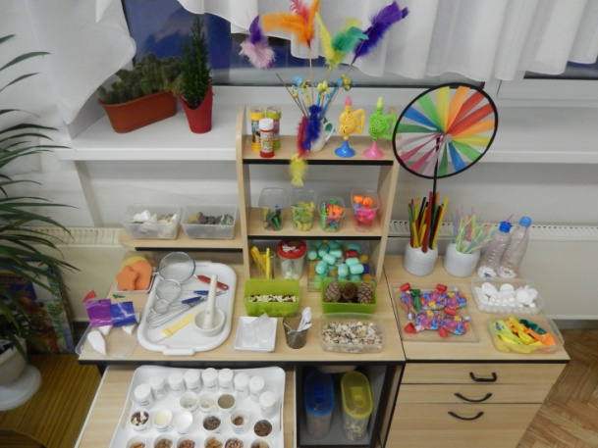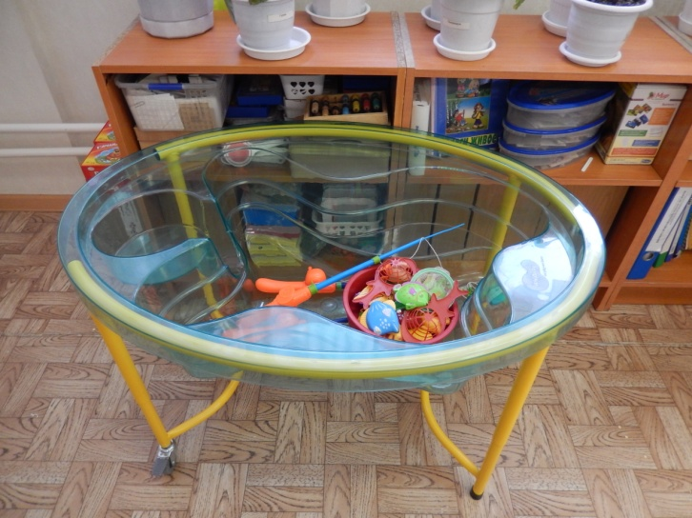

Материал для организации экспериментирования: лупы, зеркала, песочные часы, фонарик, ёмкости (стаканчики, мерки, воронки, трубочки), природный и бросовый материал, вата, бумага разных сортов, воздушные шары, мыльные пузыри, вертушки, перья, шумовые игрушки, пенопласт, ситечка разных размеров, кисточки, ступка с пестиком, коробочки с разными запахами, камешки, поролоновые губки, ракушки, шарики из пенопласта и для пинг-понга, пластиковые бутылки, плавающие игрушки, пинцеты, семена фруктов и овощей, шишки, фасоль, горох, манка, гречневая крупа, желуди.

Мини – музей: «Земля - наш общий дом»

В музее собраны экспонаты, которые обогащают представления детей о ресурсах Земли, уникальности нашей планеты. Наш музей необычный. В нем можно не только рассматривать предметы, но и экспериментировать с ними.

Музей имеет несколько залов: «Камни», «Дерево», Металлы», «Стекло», «Ткани».

В музее собраны: фотоматериалы интернет – ресурсов по разделам; глобус, кукла, изделия из дерева, металла, стекла, различные ткани и изделия из них, камни ( минералы и самоцветы). Материалы  для экспериментирования: трубочки, тазы  с водой, стаканчики с водой, сахар, ложки алюминиевые, пластмассовые бутылки, алюминиевые вилки, , перья птицы, пластилин. Наборы речных и морских камней, керамзит, гранит, мрамор, фольга. Распечатанные презентации: «Металлы, «Мир Камней».

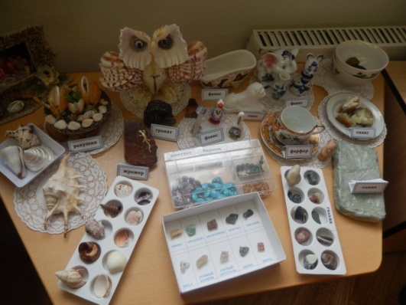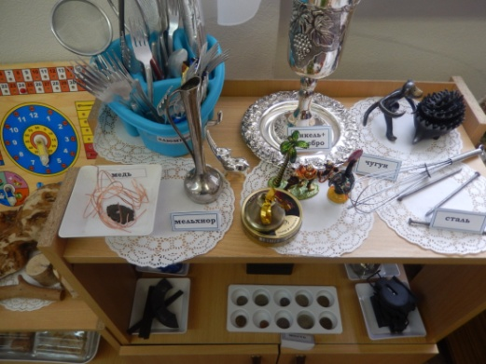

Особую гордость в нашей группе представляет интерактивная приставка «Мимио». В своей работе мы широко используем игры и игровые упражнения, разработанные на основе медиатехнологий. Предъявление информации на экране в игровой форме вызывает у детей огромный интерес к деятельности с ним.  Данные технологии позволяют моделировать такие жизненные ситуации, которые нельзя увидеть в повседневной жизни (полёт ракеты, погружение на морское дно и другие необычные эффекты).

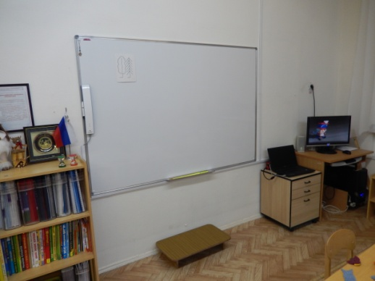

При создании развивающего пространства в групповом помещении мы учли ведущую роль игровой деятельности в этом возрасте, а это в свою очередь обеспечивает эмоциональное благополучие каждого ребёнка, развитие его положительного самоощущения, компетентности в сфере отношений к миру, к людям, к себе, включение в различные формы сотрудничества. В группе всё доступно каждому ребёнку, соответствует возрасту и учитывает его индивидуальные особенности и возможности развития. Созданы условия для накопления творческого опыта, применения своих знаний и умений, в ситуации действия со знакомыми или совсем не знакомыми объектами.

Я, думаю, у нас получилась естественная безопасная обстановка, рационально организованная, насыщенная разнообразными сенсорными раздражителями и игровыми материалами. Нашу группу с ее доброжелательной атмосферой, дети посещают с удовольствием и чувствуют себя очень уютно и комфортно. Это мир детства, где каждый ребенок проводит свое время в атмосфере тепла, заботы и внимания.

